HW2 report
NTUEE
B03901152
陳景由
- 演算法流程 (Algorithm Flow) (6pt)

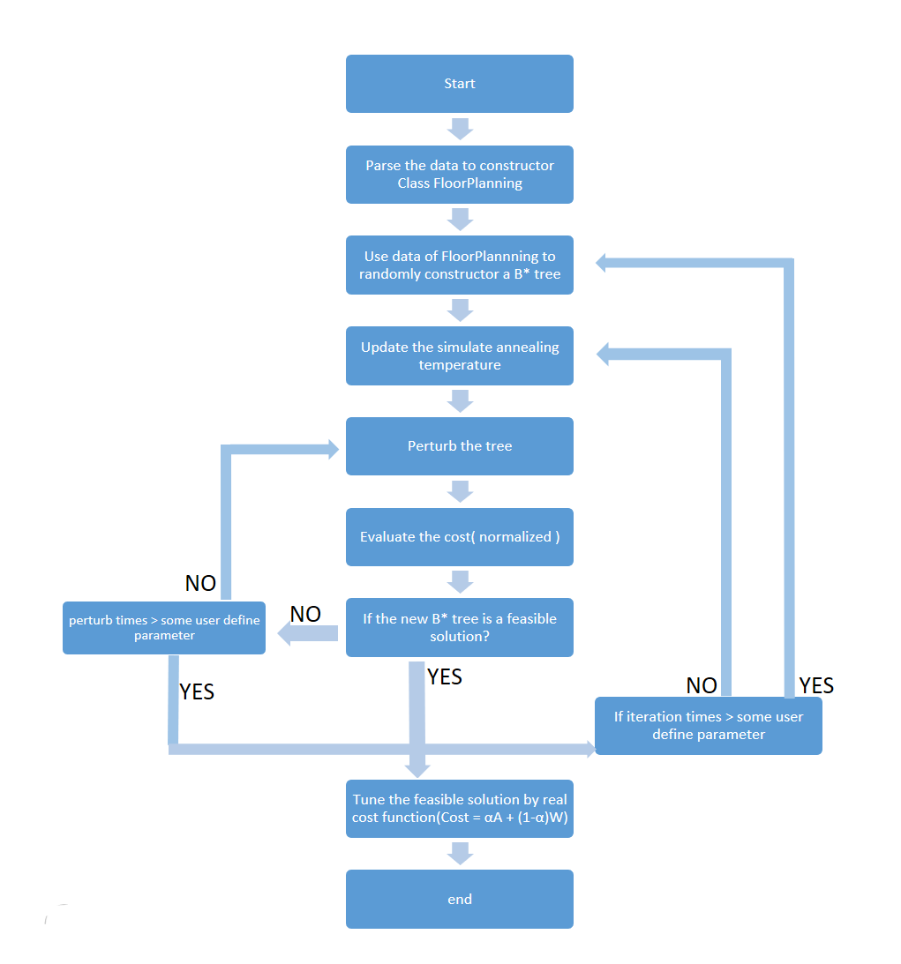
演算法流程圖

配合流程圖，將程式運作流程再加上文字敘述如下：
- 一開始parse後建立FloorPlanning
- 先隨機的打亂FloorPlanning中每個Block的次序，再利用FloorPlanning建立B* tree，確保每一次重新建立B* tree都是不同的初始狀態。
- 本次作業是使用Fast simulated annealing，溫度依照以下規則更新:
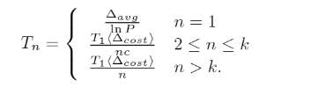
每一次perturb完後先確認是否是全部的block都落在outline之內，若不是則繼續perterb，直到perturb到一定次數後才更新溫度，如果iteration足夠多次數後仍無法得到解，就回到2.重新創造一個B* tree。
- 再得到一個feasible解之後，就用真正的cost function(Cost = αA + (1-α)W)去做最後優化，讓解稍稍變得更佳。
- 其中alpha值是採取adaptive SA的實作，因此每次計算cost時都會update。
- 資料結構 (Data Structure) (6pt)
Data Structure將分成兩大部分討論:
- B* tree 2. Fast SA

B* tree part
YContour: 本身是double link list結構，代表著一個y contour的其中一小段，高度為y，x範圍:(x, post->x)，由於會需要常常更新，因此用insert,delete複雜度都是constant的結構。
class YContour
{
YContour* pre;
YContour* post;
unsigned x; // left point of the range
unsigned y;
}
Node: 為B* tree中的Node,裡面儲存的大多資訊都是pointer，如果做swap只要把兩個block的 pointer互換即可，不用更改整個值，yContour代表著該Node所對應到的y contour範圍，只有在建立tree時有用，當該Node上方被覆蓋滿其他Node時，yContour就不再有存在的意義。
class Node
{
Block* block;
Node* child[2]; // child[0] is left child, child[1] is right child
Node* parent;
YContour* yContour;
};

perturbAction: 這是一個比較特殊的結構，我將每次perturbAction記錄成一個物件，如果做FSA時結果是不接受一個cost較高的結果，就必須要undo該次perturb，因此可以直接呼叫B* tree中紀錄的perturbAction中的member function: undo()，藉由這個方式，程式將具有較大的可變性和可維護性，我可以將perturb儲存在未來使用，或是debug時也可以重新使用某一個pertrubAction。Perturb有三個種類，每一種都會儲存undo時所需要的全部資訊。
class perturbAction {
void undo();
// for type1
Node* swapNode1;
Node* swapNode2;
// for type2, move bLeaf as aLeaf'new leaf
vector<Node> Nodes;
vector<Node*> NodePointers;
// for type3
Node* rotateNode;
unsigned type;// 1 for swap ,2 for move, 3 for rotate
BStarTree* tree;
};

BStarTree: 包含所有對於B* tree的操作，三種pertrub，呼叫時會自己產生亂數隨機選擇perturb種類以及目標的block，會使用FSA來呼叫BStarTree中的function，並且可以計算Cost，以及實作adaptive simulated annealing的更新alpha值。
BStarTree
{
public:
BStarTree();
~BStarTree() {}
void randonConstructTree();
void recursiveBuildTree( Node* );
void randomRotate();
void randomMove();
void move( Node*, Node* );
void randomSwap();
void swap( Node*, Node* );
void rotate( Node* );
void printBST();
double cost();
unsigned calcArea();
unsigned calcHPWL();
void randomAddAsChild( Node*, Node* );
double runningCost();
double realCost();
void updateIsFeasibleQueue();
double alphaBase;
double alpha;
double beta;
Node* root;
// FSA* fsa;
vector<Node*> Nodes;
YContour* yContourBegin;
perturbAction* action;
double runningAlpha;
unsigned area;
unsigned HPWL;
unsigned MIN_W;
unsigned MIN_H;
unsigned Anorm;
unsigned Wnorm;
unsigned feasibleSol;
bool isFeasible;
queue<bool> isFeasibleQueue;
unsigned nTrueInQueue;
};
FSA
FloorPlanning中儲存了所有需要建成一個B* tree的資訊。
FloorPlanning
{
unsigned netID;
vector<Terminal*> terminals;
bool isNet;
};
class Terminal
{
vector<Net*> nets;
string name;
bool isTerminal;
};
class Block : public Terminal
{
unsigned W;
unsigned H;
};
class FloorPlanning
{
unsigned W;
unsigned H;
unsigned nBlocks;
unsigned nTerminals;
unsigned nNets;
vector<Block*> Blocks;
vector<Net*> Nets;
vector<Terminal*> Terminals;
};

FSA
包含所有FSA的操作，更新溫度，紀錄best case，輸出檔案，以及具有可以呼叫B* tree中perturb行為的function，還有user define的參數也會在這裡做處理。
class FSA
{
public:
FSA( BStarTree* t )
{
tree = t;
init();
totalIter = 0;
}
~FSA(){}
void PseudoGreedyLocalSearch();
void HillClimbingSearch();
void HighTempratureRandomSearch();
void SA();
void perturb();
void randomPerturb( bool );
void init();
void output( string& );
void setStartTime( clock_t t ) { startTime = t; };
private:
BStarTree* tree;
vector<Node*> bestTreeNodesPointer;
vector<Node> bestTreeNodes;
vector<unsigned> bestBlockW;
double bestCost;
double temp; // temperature
double feasibleCounter;
unsigned iter; // iteration times
unsigned totalIter; // iteration times
// unsigned realCostNorm;
double c; // User-specified parameters, for update temperature
double k; // User-specified parameters, for update temperature
double prob; // uphill climb probability
double totalCost;
double T1;
double newCost;
double originCost;
double initCost;
double totalDeltaCost;
double costAfterPerturb;
double costBeforePerturb;
clock_t startTime;
unsigned bestIter;
};

- 問題與討論 (8pt)
y contour:
B* tree的實作並不是完全的linear time，在某一部分會取決於y contour的數量，因此每一次加入新的block時，都要確認新的block將會覆蓋到那些y contour，並將不再使用的y contour移除。
Perturb:
有三種operation，swap, rotate, move。
- Swap:
在perturbAction之中紀錄被swap的兩個block, undo的時後再將兩個block互相交換一次即可。
- Rotate:
紀錄rotate的block,undo時再rotate一次。
- Move:
這個動作和一般的binary tree movement不一樣，我做perturb希望tree有連續性的小幅度改變，因此不能像平常做movement一樣將要移動的node的predecessor和自己做交換，而是要一層一層的隨機把child往上拉，對應到B* tree的Floor planning就會變成某個block移走，而旁邊的block則因為缺少一個block而層層遞補上來，這樣才不會造成過多的變動。而因為層層遞補的關係，如果實作每一步的undo可能會讓operation次數過多，因此直接把所有Node的資訊Copy下來，undo時直接貼上，也省下寫code與debug的時間。
Cost function : 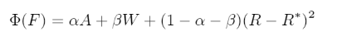
如果實作adaptive SA，要考慮到alpha值和(1-alpha-beta)是不是都落在(0,1)內，因此我將cost funciton改成:Cost = alpha*A + beta* W + (1-alpha)(1-beta)(R-R*)^2，確保面積比的penalty不會消失。
FSA:
每個溫度下的iteration設置是5*( # of block )，不能夠太多，因為超過五倍太多就會使SA達到一個動態平衡，溫度不夠低也無法穩定存在一個很好的解。如果太少次又不夠達到平衡，所以就是一直條參數直到時間大致上能夠到達一個最小值。而iteration次數的上限也很重要，如果太少次很難達到平衡，如果太多次但是又陷在某一個local minimun的話又會花太多時間，也是必須一直嘗試才能找到最好的情況。最後一個是初始溫度要求除以ln(P)，對於ami33的測資來說，不好的初始溫度(與最後試出來的最好的初始溫度僅差兩倍)可以造成程式執行時間差2~5倍。
Calculate HPWL:
這個operation非常的花時間，如果說很在意效率的話，可以放棄一些cost，在SA進行時只計算cost = alpha*A + (a-alpha)*(R-R*)^2，也可以達到一個可行解，而在有提供的測資中，可行解的cost差異並不會到非常巨大，因此不計算HPWL，僅在得到feasible sol之後用real cost去進行tunning也不失為一個方法，效率大概可以達到2.5倍左右。

